前沿共生第三十二阶段：Roszman1 原生反正切模型同折对照
  - 相同 25 个留出点、五折模型族对照与原生证明边界
2026-11-09

目录

日期：2026-11-09
文档性质：在完全相同的 25 个留出点上比较原生四参数反正切模型、已冻结三次／三次有理候选和三次多项式基线；不是独立物理实验、概率校准、普适模型排名或物理内生性证明。

1. 协议与两类证据分开
原生对照协议先提交为 b295f8c，冻结原始数据、既有有理结果、NIST 两组起点、五个留出折的逐点分配、LM 优化器、奇异性与失败保留规则。原生拟合结果本地提交为 7c916c2。没有根据结果更换起点、缩放、折分或模型。
本研究包含两类不可混用的证据：全 25 点 NIST 已知答案复核用于验证公式实现；五折逐点预测用于比较模型族的留出表现。全数据认证拟合不作为留出证据，既有有理模型的椭球、参数盒和连续分母证书也不移植到原生反正切模型。
原生模型写为：
$$f(x)=b_{1}−b_{2}x−\frac{1}{π}arctan​\left(\frac{b_{3}}{x−b_{4}}\right)。$$
每折 RMSE 由该折 5 个留出预测重新计算：
$$RMSE=\sqrt{\frac{1}{5}\sum_{i=1}^{5}{(}y_{i}−{\hat{y}}_{i})^{2}}。$$

2. NIST 已知答案复核只验证实现
参数或指标 | 本机全数据拟合 | NIST 公布值 | 验收解释
b1 | 0.201968516845 | 0.201968663960 | 在冻结容差内
b2 | -0.000006195329 | -0.000006195352 | 在冻结容差内
b3 | 1204.456272 | 1204.455671 | 在冻结容差内
b4 | -181.343016 | -181.342695 | 在冻结容差内
残差平方和 | 0.000494848473311 | 0.000494848473310 | 在冻结容差内
两组 NIST 起点均成功，最优起点复现了公布参数和残差平方和。这证明本机公式、弧度和优化器调用与已知答案一致，但不证明每个留出折都准确，更不证明物理模型具有普适性。

3. 五个相同留出折的完整结果
折 | 原生 RMSE | 有理 RMSE | 三次基线 RMSE | 原生 MAE | 原生最大残差 | 本折 RMSE 较低者
1 | 0.010044544 | 0.000997231 | 0.056140263 | 0.009381355 | 0.012589428 | 有理候选
2 | 0.005867985 | 0.005593530 | 0.003946731 | 0.005147726 | 0.010149329 | 三次基线
3 | 0.007531096 | 0.011597051 | 0.007466153 | 0.006346511 | 0.012957071 | 三次基线
4 | 0.007453830 | 0.007628518 | 0.008900114 | 0.006437979 | 0.011108455 | 原生模型
5 | 0.006228106 | 0.490200585 | 0.010312178 | 0.005369438 | 0.010493519 | 原生模型
五折原生拟合全部成功，没有非有限预测或优化失败。原生模型在第 3、4、5 折的 RMSE 低于有理候选，在第 1、2 折高于有理候选；与三次基线相比，原生模型在第 1、4、5 折更低，在第 2、3 折略高。第 2、3 折不能写成“原生模型最优”，第 1 折也必须保留有理候选的显著低 RMSE。
第 5 折的差异最大：原生 RMSE 为 0.006228106，有理候选为 0.490200585。这是本数据和本折分下的显著预测失败对照，但不能被扩展成所有数据、所有折或所有有理模型都失败的结论。

4. 25 点汇总与折间稳定性
汇总指标 | 原生反正切模型 | 三次／三次有理候选 | 三次基线
RMSE | 0.007568255 | 0.219326962 | 不计算
MAE | 0.006536602 | 0.066873026 | 不计算
最大绝对残差 | 0.012957071 | 0.992052254 | 不计算
每折均含 5 点，因此可以将原生与有理候选的 25 个留出预测合并重算。冻结有理结果没有保存三次基线的逐点预测，所以不伪造其 25 点汇总指标。原生 25 点 RMSE 明显较低，主要反映其五折都维持在约 0.006—0.010，而有理候选在第 5 折出现很大误差；这是一种折间稳定性差异，不是绝对模型排名。

5. 图件与模型族解释
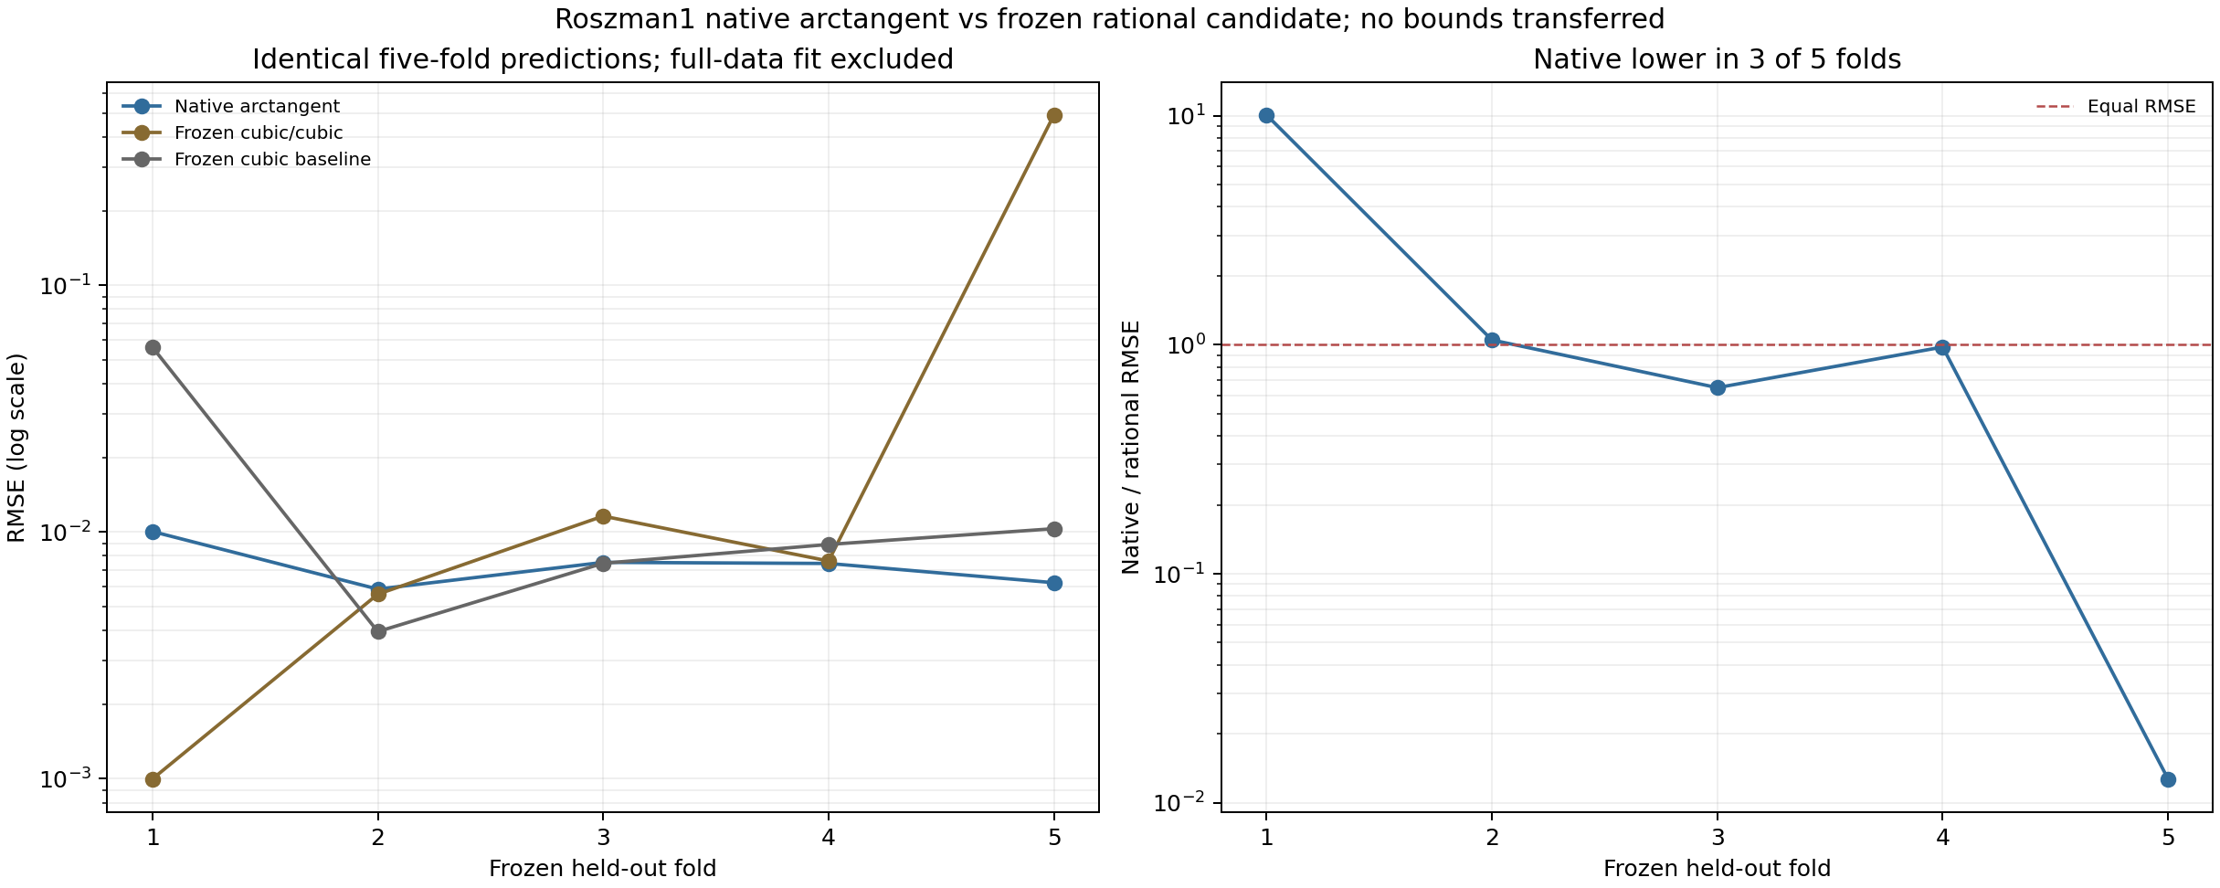
图 39｜Roszman1 原生反正切与有理候选同折对照（第 1 幅，共 1 幅）
插入位置：§5「图件与模型族解释」；顺序第 1 幅，共 1 幅。
左图以对数尺度给出五折三种 RMSE，右图给出原生／有理 RMSE 比值。右图低于 1 的折为第 3、4、5 折，高于 1 的折为第 1、2 折。全数据 NIST 拟合没有进入这两幅图。
证据问题 | 本次观察 | 可以支持的结论 | 不能推出的结论
公式实现是否正确 | 全数据参数和 RSS 复现 NIST 公布值 | 本机原生公式与优化器实现通过已知答案复核 | 留出预测必然准确
原生与有理谁在每个折更低 | 原生在第 3、4、5 折更低，在第 1、2 折更高 | 模型族表现具有折间差异 | 一个模型全域优于另一个
折间稳定性是否相同 | 原生五折 RMSE 约 0.006—0.010，有理第 5 折显著失效 | 本折分下原生表现更稳定 | 已证明普遍渐近规律
证明区域能否共用 | 原生模型没有继承有理分母、椭球或盒界 | 预测比较与证明证书必须分开 | 原生模型自动获得相同误差界

6. 对既有研究路线的修正与保持
既有结论需要加强而不是推翻：有理候选在第 1 折的低 RMSE 仍然真实，但其零可用界和第 5 折预测失败也必须保留；原生模型的价值在于相同折分下展示了不同的归纳偏置和更平稳的预测表现。
后续若要为原生模型建立不确定性或误差界，必须针对反正切结构、参数协方差、奇异性和留出区间另立协议，不能复用有理分母证书冒充原生证明。当前结果只完成预测对照，没有建立原生模型的概率区间、确定性误差界或物理参数完全内生性。

可复核文件
- 原生对照协议：validation/roszman1-native-holdout-protocol.json
- 原生对照结果：validation/roszman1-native-holdout.json
- 原生分析脚本：scripts/analyze_roszman1_native_holdout.py
- 既有有理候选：validation/roszman1-ellipsoid-coverage.json
- 对照图：papers/39_Roszman1原生反正切对照/fig39_roszman1_native_holdout.png

